GE Smyle Square Seitenschrank mit zwei Schubladen, 45x60x47cm, lava

Geberit

Eigenschaften

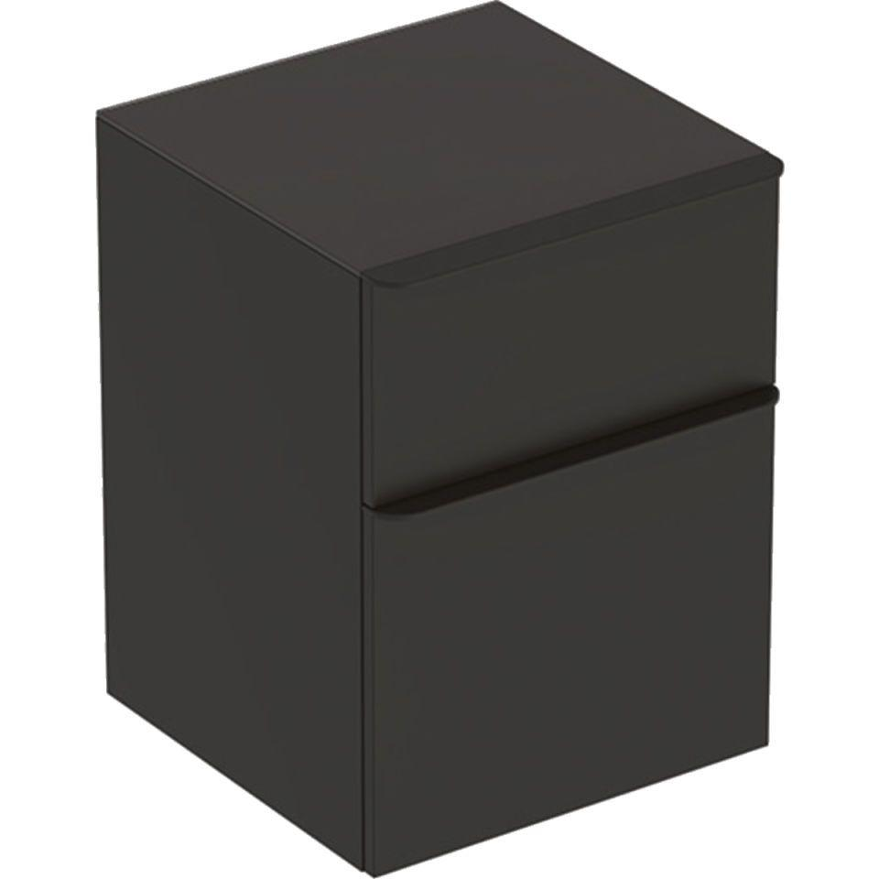

GTIN:

4025416415756

HAN:

500357JK1

Ausführung

tief

Farbton

anthrazit

Montageart

Wand

Oberfläche

lackiert, matt

Produkt

Seitenschrank

Werkstoff

Glas, Holzspan

Anzahl der Schubladen

2,00

Breite (mm)

450,00

Höhe (mm)

600,00

Tiefe (mm)

470,00

Ausführung Handgriffe

Griff

Soft-close

false

Mit Push-to-open control

false

Mit Beleuchtung

false